实验三 粒子群算法
实验目的：
粒子群优化（PSO）算法是一种群体智能算法，由Kennedy和Eberhart于1995年用核算机模仿鸟群寻食这一简略的社会行动时，遭到启示，简化之后而提出的。本实验通过解决旅行商问题，熟悉和掌握粒子群优化算法。
实验要求：
利用粒子群优化算法解决旅行商问题
旅行商问题即TSP问题（Traveling Salesman Problem）又译为旅行推销员问题、货郎担问题，是数学领域中著名问题之一。假设有一个旅行商人要拜访n个城市，每两座城市之间的距离是不同的，他必须选择所要走的路径，路径的限制是每个城市只能拜访一次，而且最后要回到原来出发的城市。路径的选择目标是要求得的路径路程为所有路径之中的最小值。
1. 选择合适的粒子数、粒子长度、粒子的范围、Vmax、学习因子和终止条件。
2.编程解决旅行商问题
3.与实验二遗传算法对比，总结粒子群算法和遗传算法的优劣。
4. 撰写实验报告
实验原理：
PSO初始化为一群随机粒子(随机解)。然后通过迭代找到最优解。在每一次的迭代中，粒子通过跟踪两个“极值”(pbest，gbest)来更新自己。在找到这两个最优值后，粒子通过下面的公式来更新自己的速度和位置。
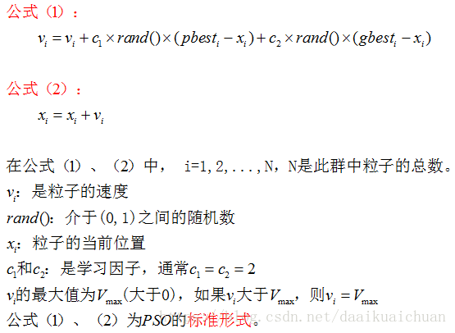
公式(1)的第一部分称为【记忆项】，表示上次速度大小和方向的影响；公式(1)的第二部分称为【自身认知项】，是从当前点指向粒子自身最好点的一个矢量，表示粒子的动作来源于自己经验的部分；公式(1)的第三部分称为【群体认知项】，是一个从当前点指向种群最好点的矢量，反映了粒子间的协同合作和知识共享。粒子就是通过自己的经验和同伴中最好的经验来决定下一步的运动。以上面两个公式为基础，形成了PSO的标准形式。
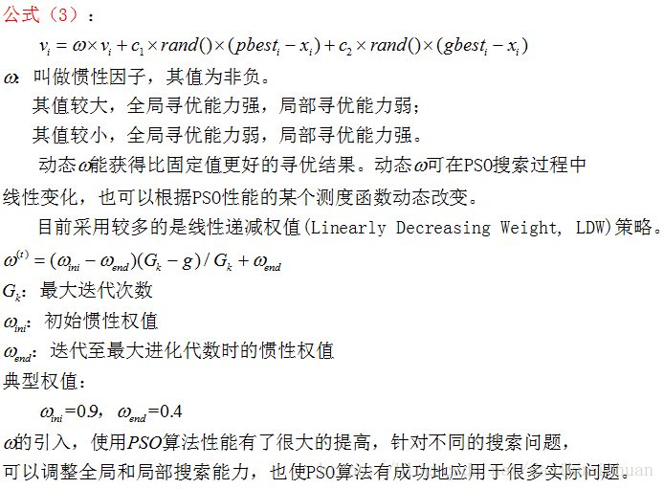
公式(2)和 公式(3)被视为标准PSO算法。

本题具体情况：
参数 | 取值
粒子数N | 50
粒子长度 | 30
位置范围 | [0, 1]
V_max | 0.5
学习因子c₁,c₂ | 2.0, 2.0
惯性权重ω | 0.9→0.4
终止条件 | 最大迭代500 次
算法流程：
开始
↓
随机初始化粒子位置 x、速度 v，计算 pBest，确定 gBest
↓
┌─→ 是否达到终止条件？ ——是→ 输出 gBest 对应路径，结束
│ ↓ 否
│ 更新惯性权重 ω
│ 对每个粒子：
│ 按公式更新速度 v（并限幅 Vmax）
│ 按公式更新位置 x（并裁剪到 [0,1]）
│ ROV 映射为路径，计算路径距离
│ 更新 pBest、gBest
└───────┘
运行结果：
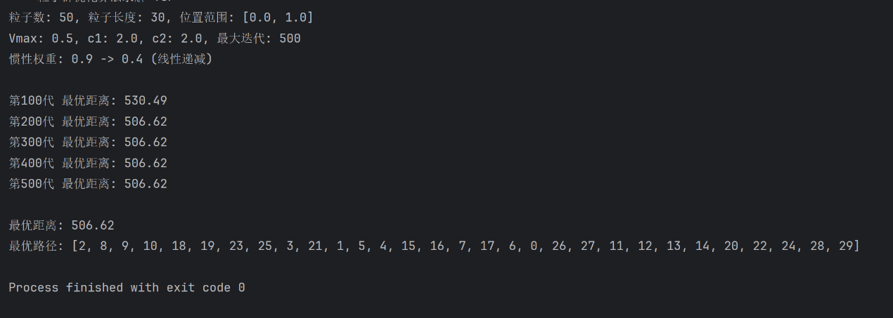
对比粒子群算法和遗传算法的优劣：
遗传算法实验结果：
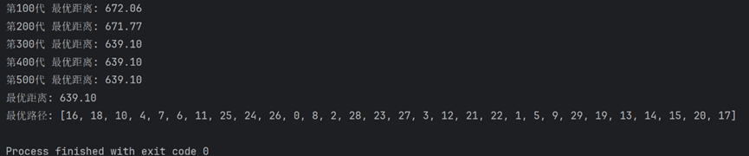
PSO 在前 200 代内快速下降，之后趋于稳定，收敛速度较快；
GA 在 300 代左右才显著改进，后期改进缓慢，可能陷入局部最优；
在相同 TSP 实例与随机种子下，PSO 解的质量优于 GA，且粒子数更少、运行更快。
粒子群算法（PSO）
优点：
实现简洁：只需速度/位置更新和 pBest、gBest 维护，逻辑清晰，与讲义公式一致；
收敛较快：粒子同时受个体最优与全局最优引导，信息共享直接，本实验中约 200 代即收敛；
参数较少：主要调节 ω、c₁、c₂、V_max，无需设计交叉、变异算子；
计算开销小：50 个粒子即可取得较好结果，单次迭代代价低于 200 个体的 GA。
缺点：
离散问题需改造：TSP 为排列问题，须借助 ROV 等映射，连续位置与路径的对应关系不直观；
多样性不足：缺乏 GA 中交叉、变异那样的显式多样性机制，易早熟收敛；
解空间利用不充分：ROV 映射下，许多不同连续向量可能对应相同路径，搜索效率受映射方式影响。
遗传算法（GA）
优点：
天然适配离散编码：路径直接编码为排列，OX 交叉、交换变异保证解始终合法；
遗传操作丰富：交叉可组合父代优质片段，变异提供随机扰动，利于跳出局部最优；
精英保留：最优个体直接进入下一代，保证解质量单调不降。
缺点：
参数较多：需设置种群规模、交叉率 P_c、变异率 P_m、精英数等；
收敛较慢：本实验中 500 代仍未达到 PSO 的解质量；
计算量较大：种群 200、每代选择-交叉-变异，单轮耗时高于 PSO。
源码：
1. import random
2. import math
3. import matplotlib.pyplot as plt
4. import matplotlib
5.
6. matplotlib.rcParams["font.sans-serif"] = ["SimHei", "Microsoft YaHei", "DejaVu Sans"]
7. matplotlib.rcParams["axes.unicode_minus"] = False
8.
9. CITIES = [
10. (41, 49), (35, 17), (55, 45), (55, 20), (15, 30),
11. (25, 30), (20, 50), (10, 43), (55, 60), (30, 60),
12. (20, 65), (50, 35), (30, 25), (15, 10), (30, 5),
13. (10, 20), (5, 30), (20, 40), (15, 60), (45, 65),
14. (45, 20), (45, 10), (55, 5), (65, 35), (65, 20),
15. (45, 30), (35, 40), (41, 37), (64, 42), (40, 60),
16. ]
17. N = len(CITIES)
18. DIST = [[0.0] * N for _ in range(N)]
19. for i in range(N):
20. for j in range(N):
21. if i != j:
22. dx, dy = CITIES[i][0] - CITIES[j][0], CITIES[i][1] - CITIES[j][1]
23. DIST[i][j] = math.hypot(dx, dy)
24.
25. # 粒子群参数
26. SWARM_SIZE = 50
27. MAX_ITER = 500
28. C1, C2 = 2.0, 2.0
29. VMAX = 0.5
30. POS_LOW, POS_HIGH = 0.0, 1.0
31. OMEGA_INI, OMEGA_END = 0.9, 0.4
32.
33.
34. def path_distance(route):
35. return sum(DIST[route[i]][route[(i + 1) % N]] for i in range(N))
36.
37.
38. def rov_to_route(position):
39. """连续位置向量经排序映射为合法城市排列（ROV 合法性调整）。"""
40. return list(sorted(range(N), key=lambda i: position[i]))
41.
42.
43. def clip_position(position):
44. return [max(POS_LOW, min(POS_HIGH, v)) for v in position]
45.
46.
47. def clip_velocity(velocity):
48. return [max(-VMAX, min(VMAX, v)) for v in velocity]
49.
50.
51. def random_position():
52. return [random.uniform(POS_LOW, POS_HIGH) for _ in range(N)]
53.
54.
55. def random_velocity():
56. return [random.uniform(-VMAX, VMAX) for _ in range(N)]
57.
58.
59. def omega_at(iteration):
60. """线性递减惯性权重。"""
61. return (OMEGA_INI - OMEGA_END) * (MAX_ITER - iteration) / MAX_ITER + OMEGA_END
62.
63.
64. def update_velocity(velocity, position, pbest_pos, gbest_pos, omega):
65. new_v = []
66. for d in range(N):
67. r1, r2 = random.random(), random.random()
68. cognitive = C1 * r1 * (pbest_pos[d] - position[d])
69. social = C2 * r2 * (gbest_pos[d] - position[d])
70. v = omega * velocity[d] + cognitive + social
71. new_v.append(v)
72. return clip_velocity(new_v)
73.
74.
75. def update_position(position, velocity):
76. new_pos = [position[d] + velocity[d] for d in range(N)]
77. return clip_position(new_pos)
78.
79.
80. def evaluate(position):
81. route = rov_to_route(position)
82. return path_distance(route), route
83.
84.
85. def initialize_swarm():
86. swarm = []
87. for _ in range(SWARM_SIZE):
88. pos = random_position()
89. vel = random_velocity()
90. dist, route = evaluate(pos)
91. swarm.append({
92. "position": pos,
93. "velocity": vel,
94. "pbest_pos": pos[:],
95. "pbest_dist": dist,
96. "pbest_route": route[:],
97. "dist": dist,
98. "route": route[:],
99. })
100. gbest = min(swarm, key=lambda p: p["pbest_dist"])
101. return swarm, gbest["pbest_pos"][:], gbest["pbest_dist"], gbest["pbest_route"][:]
102.
103.
104. def run_pso(seed=42, verbose=True):
105. random.seed(seed)
106. swarm, gbest_pos, gbest_dist, gbest_route = initialize_swarm()
107. history = [gbest_dist]
108.
109. for iteration in range(1, MAX_ITER + 1):
110. omega = omega_at(iteration)
111. for particle in swarm:
112. particle["velocity"] = update_velocity(
113. particle["velocity"],
114. particle["position"],
115. particle["pbest_pos"],
116. gbest_pos,
117. omega,
118. )
119. particle["position"] = update_position(
120. particle["position"],
121. particle["velocity"],
122. )
123. dist, route = evaluate(particle["position"])
124. particle["dist"] = dist
125. particle["route"] = route
126.
127. if dist < particle["pbest_dist"]:
128. particle["pbest_dist"] = dist
129. particle["pbest_pos"] = particle["position"][:]
130. particle["pbest_route"] = route[:]
131.
132. if dist < gbest_dist:
133. gbest_dist = dist
134. gbest_pos = particle["position"][:]
135. gbest_route = route[:]
136.
137. history.append(gbest_dist)
138. if verbose and (iteration % 100 == 0 or iteration == MAX_ITER):
139. print(f"第{iteration}代 最优距离: {gbest_dist:.2f}")
140.
141. return gbest_dist, gbest_route, history
142.
143.
144. def plot_results(best_route, best_dist, history):
145. plt.figure(figsize=(8, 5))
146. plt.plot(history)
147. plt.xlabel("迭代次数")
148. plt.ylabel("最优路径距离")
149. plt.title("粒子群算法收敛曲线")
150. plt.grid(True, alpha=0.3)
151. plt.savefig("pso_convergence.png", dpi=150)
152. plt.close()
153.
154. xs = [CITIES[i][0] for i in best_route] + [CITIES[best_route[0]][0]]
155. ys = [CITIES[i][1] for i in best_route] + [CITIES[best_route[0]][1]]
156. plt.figure(figsize=(8, 7))
157. plt.plot(xs, ys, "o-")
158. plt.xlabel("X")
159. plt.ylabel("Y")
160. plt.title(f"PSO 最优路径 (距离={best_dist:.2f})")
161. plt.grid(True, alpha=0.3)
162. plt.savefig("pso_best_route.png", dpi=150)
163. plt.close()
164.
165.
166. def main():
167. print("=== 粒子群优化算法求解 TSP ===")
168. print(f"粒子数: {SWARM_SIZE}, 粒子长度: {N}, 位置范围: [{POS_LOW}, {POS_HIGH}]")
169. print(f"Vmax: {VMAX}, c1: {C1}, c2: {C2}, 最大迭代: {MAX_ITER}")
170. print(f"惯性权重: {OMEGA_INI} -> {OMEGA_END} (线性递减)\n")
171.
172. best_dist, best_route, history = run_pso()
173. print(f"\n最优距离: {best_dist:.2f}")
174. print(f"最优路径: {best_route}")
175. plot_results(best_route, best_dist, history)
176.
177.
178. if __name__ == "__main__":
179. main()
180.

